Розробка
до позакласного заходу
для 3 класів
учитель початкових класів
Краматорської ЗОШ І-ІІІ ступенів
Семенченко Олена Сергіївна

Тема У чарівному світі казок
Мета: формувати навички та бажання самостійно обирати і читати книги;
навчати дітей розрізняти хороші та погані вчинки на прикладі казок;
розвивати пам'ять, увагу, логічне мислення;
розвивати навички інсценізації творів, творчу уяву, акторські
здібності;
виховувати ввічливість, доброту, дружні взаємини;
виховувати в дітей любов і бережливе ставлення до книги.
Обладнання: книжкова виставка, ілюстрації народних казок, мультиме-
дійний проектор, на дошці - вислови про казку.

Казка – це мудрість
у зрозумілому для дитини вигляді.

1. Вчитель - Дорогі діти, шановні гості! Сьогодні у нас незвичайне свято. Його немає в календарі, але воно є в серці й душі тих людей, які люблять казки. Казки поруч з нами із самого малечку. Вони не мають кордонів і мандрують різними країнами, несучі із собою вічні істини. Казка вчить нас добру, людяності, любові. Казка вчить нас мріяти й бачити світ по-особливому. Без казок світ був би не таким цікавим.
(Звучить мелодія)
2. Діти читають вірші.
Існує книг багато на землі.
Вони цікаві, мудрі, гарні.
Та кожен з нас, дорослий чи малий,
Всяк казочку читати полюбляє.

Казка – це світ чарівний та незвичний,
Казка – це диво, сповнене краси.
Поринуть в казку, це ж бо так цікаво,
Це справді свято, радість для душі.

У казці звірі мову мають,
Дерева розмовляють, мов живі.
Добро і правда завжди зло долають,
Тому і люблять казку діти всі.

Мудра казко, казко-чарівнице,
Ти даруєш ласку, вчиш ростить пшеницю.
Поведи нас за собою
В світ прекрасний і чудовий.

Казочко, казочко, ти приходь до нас,
Завітай любесенько у наш 3 клас.
В країну казок підемо я і ти,
У казці всім цікаво побувати.

3. Бібліотекар.
- Любі діти! Ви сьогодні прийшли в цей клас на зустріч із казкою. Будьте допитливими – і казка огорне вас своїм теплом, будьте пильними – і ви зумієте побачити безліч цікавого.
Виставка Діти, зверніть увагу на виставку книжок. Шкільна бібліотека
багата народними казками та творами сучасних авторів.
(Демонстрація книжок з виставки)
Бесіда про бережливе ставлення до книжок.
4. Бібліотекар. Даруйте мені… але я вже чую кроки. То поспішає до нас
казковий герой.
Півник. Добрий день, друзі! Чи впізнали ви мене? А щоб швидше відповіли,
я вам допоможу.
Тільки починає світати, схоплююсь, спочатку всіх піснею бужу, а
потім берусь до роботи. А одного разу замітав я подвір’я і побачив на
землі пшеничний колосок.
Бібліотекар. Хто це?
(Відповідь дітей: Півник Голосисте Горлечко)
Півник. Дякую. Я дуже радий побувати на вашому святі «У чарівному світі
казок», бо казки вчать жити по правді, не розминатися з нею.
А чи уважно ви читали казки? Щоб це виявити у мене є для вас
завдання. (Передає конверт з завданням бліц-опросу)

Бібліотекар. Бліц-опрос.
1. Хто допоміг Зайчикові вигнати з хати Козу? (Півник, Рак)
2. Назвіть птаха, якого пригощала кума Лисиця? (Журавель)
3. Хто автор казки «Колобок» ? (народ)
4. Хто підібрав стрілу Івана-Царевича? (Царівна-Жаба)
5. Хто біг із Зайчиком наввипередки? ( Їжак)
6. Хто дав пір’я Кривій качечці? (Гуси)
7. Хто замісив тісто, приніс дрова та й запалив у печі? (Півник Голосисте
Горлечко)
8. Що приніс ведмідь діду у казці «Солом’яний бичок»? (Вулик меду)
9. Чому мишенята не хотіли допомагати Півникові? (Бо були дуже ледачими)
10. Чому плакала лисичка у казці «Коза-дереза»? (Коза захватила її хатку)
11. Чому лисичка висунула хвоста із нори у казці «Лисичка-сестричка»?
(Дуже розсердилася на хвоста)
12. Куди устромив вовчик-братик свого хвоста у казці «Лисичка-сестричка і
Вовк-панібрат»? (В ополонку)
5. (Звучить мелодія смс-повідомлення)
Вчитель. Ой, прийшло повідомлення. Від кого воно? На наше свято ми запросили казкових героїв, але нажаль, не всі змогли приїхати і надіслали лише повідомлення. Та вони – без підписів. Але наші діти знають все про казки. Діти, давайте з вами розгадаємо від кого ці повідомлення.
1) – Приїхати не зможу, бо тато не зробив мені човник та весельце. ( Івасик-
Телесик)
2) – Дуже засмучена, мишка випадково розбила яєчко, прийти не зможу.
( Курочка Ряба )
3) – Прибути до вас не можу. Мене викрала Лиска.
( Півник )
4) – Вигнав дід мене із хати, іншу я пішла шукати.
( Коза –Дереза )

5) – Моя риболовля закінчилася погано. Мене побили, а хвіст опинився в
ополонці. ( Вовк-панібрат )
6) – Приїхати не можу, бо допомагаю витягувати ріпку.
7) – Прибути не можу, бо йду на змагання з Їжаком. (Заєць)
8) – Приїхати не можу, бо шукаю свою рукавичку. (Дід)

6. Фізхвилинка.
Півник. Молодці, діти…Я вранці голосно співаю, бо я півник Голосисте
Горлечко. Покажіть мені, як ви співаєте і танцюєте.

Вчитель. Час прийшов до відпочинку, розпочнем фізкультхвилинку.

7. Бібліотекар
Ну, а зараз
Розпочнеться казка.
Вона, кажуть, дуже гарна,
І цікава, і повчальна.
Хто тихесенько сидить,
Не пустує, не шумить,
Той найперший зрозуміє,
Чого казка нас навчить.

8. Казка «Сьома дочка»
( Селянська хата, лава, дочки сидять на лаві, вишивають)
Автор. Було у матері сім дочок. Ось поїхала одного разу мати в гості до сина,
а син жив далеко-далеко. Повернулась додому аж через місяць. Коли
мати ввійшла до хати, дочки одна за одною почали говорити, як вони
скучали за матір’ю.

1 дочка — Я скучила за тобою, немов маківка за сонячним променем.
2 дочка — Я чекала на тебе, як суха земля чекає краплину води.
3 дочка — Я плакала за тобою, як маленьке пташеня плаче за пташкою.
4 дочка — Мені тяжко було без тебе, як бджолі без квітки.
5 дочка — Ти снилась мені, як троянді сниться краплина роси.
6 дочка — Я виглядала тебе, як вишневий садок виглядає соловейка.
Автор. А сьома дочка нічого не сказала. Вона зняла з ніг матусі взуття й
принесла їй води в мисці помити ноги.
Мати. Дякую, доню!

Бібліотекар Питання для обговорення:
1. Куди поїхала мати?
2. Як виявили дочки свою любов до матері після її повернення?
3. Чия любов справжня?

9. Вчитель. Діти, я знаю, що ви любите ігри. Так? А зараз у нас відео-гра
«Казки в малюнках»
- На екрані буде з’являтись ілюстрація до казки. Відгадайте назву казки.
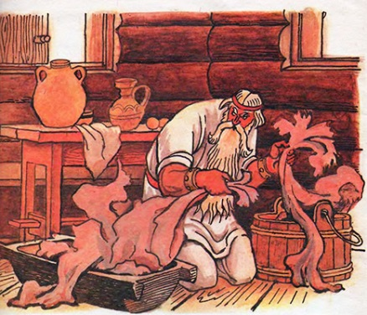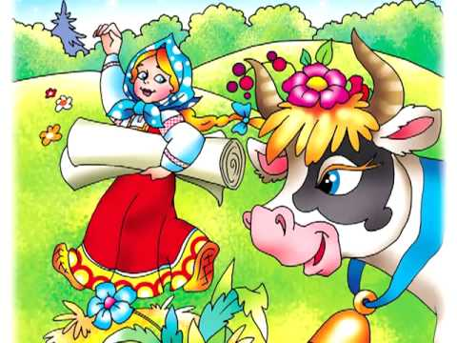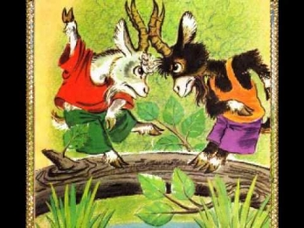
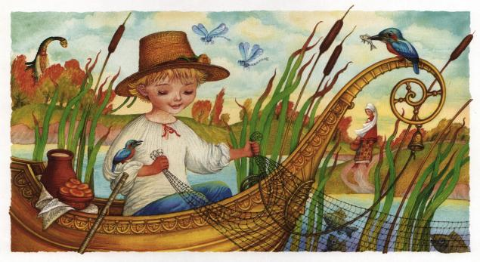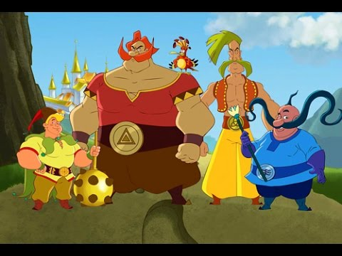
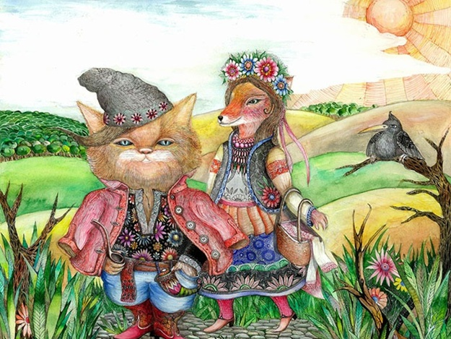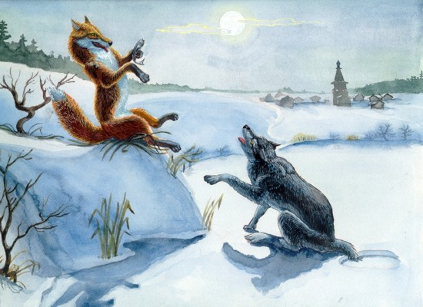
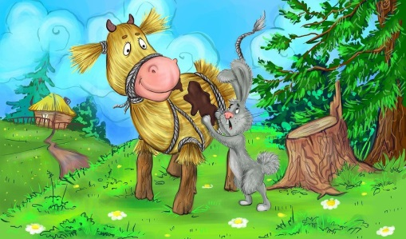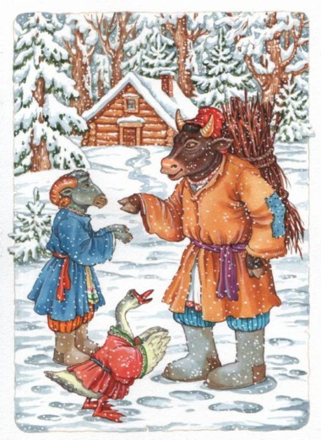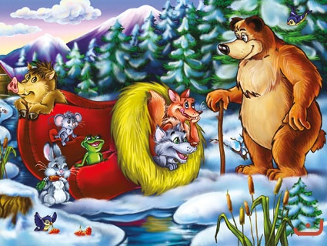
- «Кирило Кожум’яко»
- «Крихітка-Хаврошечко»
- «Про двох цапків»
- «Івасик-Телесик»
- «Котигорошко»
- «Пан Коцький»
- «Лисичка-сестричка і Вовк-панібрат»
- «Солом’яний бичок»
- «Дружні звірі»
- «Рукавичка»
10. Бібліотекар. Зараз ви попрацюєте в парах. Завдання називається «Казковий пінг-понг». Перед вами картка з іменем казкового героя, а вам треба назвати його літературну пару.
1) Котик і Півник
2) Лисичка-сестричка і Вовк-панібрат
3) Корова і Крихітка-Хаврішечка
4) Журавель і Лисиця
5) Солом’яний бичок і дід
6) Круть і Верть
7) Зміючка Оленка і Івасик-Телесик
8) Котигорошко і Змій
9) Цап та Баран
10) Пан Коцький і Лисиця
11) Бабина дочка і дідова дочка
12) Курочка ряба і мишка
13) Семеро козенят і Вовк
14) Їжак та заєць

11. Вчитель. Любі діти. Всі ви чудово впоралися із завданням. Зараз ми підведемо підсумки. Найкраще це зробити, використовуючи народну мудрість – прислів’я. В них влучно і яскраво передано головну думку казки.
Подумайте і скажіть, до якої казки прислів’я?
- Хочеш їсти калачі - не сиди на печі. («Колосок»)
- Де сила не візьме, там розум допоможе. («Заєць та їжак»)
- Друзі пізнаються в біді. («Котик і Півник»)
- Чия відвага, того й перемога. («Котигорошко»)
- Не одежа красить людину, а добрі діла. («Дідова дочка й бабина дочка»)
- Яке частування — таке й дякування. («Лисиця і Журавель»)

12. Вчитель. Ось і закінчилося наше свято. Ви показали знання, які
отримали із художньої, навчальної, пізнавальної літератури.

Півник. Дорогі друзі. Дякую, що запросили мене на ваше цікаве свято.

Бібліотекар. Любі читачі. Герої наших улюблених казок поруч із нами.
Вони завжди ведуть нас за собою. І тому бажаю вам прочитати
найкращі книги, багато хорошого з них узяти для себе й ніколи не
розлучатись із книгою. До нових зустрічей!

